jTE | JURNAL TEKNIK ELEKTRO  Vol. 1 No. 1 (2022) pp: 23-30  P-ISSN: 2580-8125, e-ISSN: 2615-8175

SISTEM KONTROL KEAMANAN PADA KOTAK AMAL BERBASIS ARDUINO UNO DAN SIM 800L

Ilham Pratama¹ Arya Pramudya²

Program Studi Teknik Elektro, Fakultas Teknik, Universitas Muhammadiyah Tangerang

Email: ilhampratama.elektro@ft-umt.ac.id aryazytrs@gmail.com

Abstrak
Penelitian ini bertujuan untuk mengembangkan dan meningkatkan sebuah sistem keamanan pada kotak amal. Untuk dapat meminimalisir dan bahkan mencegah terjadinya pencurian uang pada kotak amal, maka dibuatlah alat ini yang dimana nantinya diharapkan dapat menjadikan solusi untuk dapat menyelesaikan masalah pada pencurian kotak amal, sehingga masalah yang selama ini sering terjadi dapat teratasi. Alat ini dibuat dengan kotak akrilik berukuran panjang 20 cm x lebar 20 cm x tinggi 28 cm. Menggunakan arduino uno sebagai mikrokontrollernya, sensor yang digunakan pada alat ini yaitu sensor getar untuk mendeteksi getaran, sensor reed switch sebagai pendeteksi apabila ada yang membuka kotal amal secara paksa, serta RFID untuk membuka akses pada sistem keamanan kotak amal, lalu ada LCD, modul gsm sim 800l dan buzzer sebagai keluaran. Dari hasil pengujian sistem yang telah dibuat maka sistem keamanan akan mengaktifkan buzzer saat ada getaran pada kotak amal tanpa menggunakan scan kartu yang telah didaftarkan dan juga akan mengaktifkan buzzer jika ada yang mecoba melakukan pembobolan pada kotak amal, dan sistem keamanan alarm pada kotak amal akan aktif dengan respon durasi rata-ratanya yaitu 2,67 detik, lalu pada sim 800l pesan sms masuk pada durasi 8,87 detik dan pada RFID jarak kartu hanya berjarak sampai 5 cm apabila melebihi batas tersebut sensor tidak akan bereaksi pada akses sistem keamanan.
Kata Kunci : Kotak amal, Sistem Keamanan Kotak Amal, Modul Gsm Sim 800l, Arduino Uno

- Pendahuluan
Sebuah sistem keamanan merupakan suatu kondisi dimana manusia atau benda merasa aman dan terhindari dari sebuah bahaya yang dapat saja terjadi menimpa, maka dari itu kita harus meminimalisir dan mencegahnya supaya aman dan terhindar dari bahaya melalui beberapa cara, salah satunya misalnya dengan menggunakan dan memanfaatkan teknologi yang sudah canggih dan berkembang pesat. Misalnya sebuah sistem keamanan pada kotak amal masjid seperti yang akan dibahas disini, karena keamanan harus diterapkan dimana saja begitupun di masjid. Maraknya tingkat pencurian yang semakin hari semakan tinggi membuat kita juga harus semakin waspada dan tidak menutup kemungkinan aksi tersebut dapat dilakukan di masjid, seperti yang sudah sering terjadi adalah pencurian uang pada kotak amal, hal itu sudah sering sekali kita mendengarnya dan sudah sangat meresahkan karena sistem keamananya yang masih sangat minim, pada umumnya kotak amal yang ada sekarang ini dari segi keamanannya masih sangat kurang dan terkesan masih belum memiliki sistem keamanan yang kuat dan canggih karena masih mudah dibuka paksa atau dibobol seperti permasalahan yang sering terjadi ketika uang pada kotak amal dicuri. Maka dari permasalahan tersebut penulis berinovasi untuk membuat sebuah sistem keamanan pada kotak amal dengan sistem keamanan yang lebih baik lagi, juga dilengkapi teknologi yang sudah canggih. Atas dasar tersebut maka penulis akan membuat sebuah alat yang berjudul “Sistem Kontrol Keamanan Pada Kotak Amal Berbasis Arduino Uno Dan Sim 800l”.

Metode Penelitian

2.1. Metode Pengumpulan Data
Pada metode pengumpulan data disini langkah dah tahap-tahap yang dilakkan adalah dengan cara mencari dan melengkapi data-data yang berkaitan dengan judul penelitian ini dengan cara yaitu:
  - Membaca sebuah referensi-referensi dari berbagai jurnal sebagai acuan serta sumber-sumber yang berkaitan dengan judul yang dibuat.
  - Dokumentasi, yaitu sebuah metode yang dilakukan dengan cara mendokumentasikan hasil dari data-data yang telah dibuat dan dan juga melihat dari dokumen sumber terkait
  - Implementasi yaitu sebuah tahap yang dilakukan dengan cara menggabungkan kedua perangkat yaitu perangkat keras dan perangkat lunak. Hasil dari penggabungan tersebut yang diharapkan adalah sinkronikasi pada perangkat antara satu sama lain.
  - Pengujian yang dilakukan pada tahap ini yaitu dengan cara melakukan pengetesan pada sistem yang telah dibuat dan juga merupakan tujuan inti dari pembuatan alat ini guna mengetahui tingkat keberhasilannya yang diharapkan sesuai dengan tujuan yang ingin dicapai

2.2. Perancangan Sistem Keseluruhan
Perancangan yang dibuat pada Sistem Kontrol Keamanan Pada Kotak Amal Berbasis Arduno Uno Dan Sim 800L ini adalah bagian terpenting dari penelitian yang dibuat, guna mendapatkan hasil yang maksimal, maka diperlukannya lah sebuah rancangan dengan sistem yang tepat dan memperhatikan semuanya mulai dari alat program dan komponen-komponen yang akan digunakan. Ketepatan dalah merancang sebuah sistem sangat diperlukan, karena perancangan yang tepat dapat menentukan sebuah hasil akhir baik pada sistem yang kita buat. Perancangan dari sebuah sistem keamanan pada kotak amal ini dari beberapa tahap yaitu, blok diagram, flowchart, wiring diagram dan desain hardware

2.2.1. Blok Diagram
Blok diagram merupakan sebuah alur kerja sistem sederhana yang memiliki tujuan untuk menjelaskan sebuah cara kerja sistem secara garis besar yang berupa gambar dengan tujuan cara kerja sistem dapat dipahami dan dimengerti. Pada blok diagram sistem keamanan pada kotak amal yang penulis buat disini terdiri dari 3 bagian yaitu input, proses, dan output. Pada bagian input terdapat sensor reed switch, sensor getar, dan RFID yaitu apabila sensor reed switch dibuka, sensor getar mendeteksi adanya getaran dan pada RFID kartu yang terdeteksi tidak valid maka buzzer yang sebagai alarm akan berbunyi dan pada pesan sms juga akan ada notifikasinya. Pada prosesnya yaitu menggunakan arduino uno yang berfungsi sebagai otak untuk memproses data yang masuk dari input yaitu dari sensor getar, sensor reed switch dan RFID. Kemudian masuk melewati output yaitu aksi yang dilakukan dari algoritma yang dibuat pada bagian proses dengan arduino, pada bagian output terdiri dari buzzer, LCD dan modul gsm sim 800l untuk mengirim pesan apabila kotak amal dibuka paksa atau dibobol. Gambar blok diagram dapat dilihat pada gambar 2.1

Gambar 2.1 Blok Diagram

2.2.2 Flowchart
Flowchart merupakan suatu bagan yang terdiri dari beberapa simbol-simbol tertentu dan memiliki tujuan untuk menggambarkan sebuah langkah-langkah dari suatu proses sistem kerja suatu alat secara mendetail. Dengan adanya flowchart pembaca dapat mengetahui dan memahami keseluruhan proses suatu alat yang dibuat. seperti pada gambar 2.2

Gambar 2.2 Flowchart

Pada flowchart sistem keamanan kotak amal yang dibuat disini diawali dengan input, proses dan output. Input pada flowchart disini adalah sensor reed switch, sensor getar dan RFID, dan untuk output nya adalah LCD, buzzer dan notifikasi pada handphone melalui pesan sms dengan modul gsm sim800l. Hal tersebut dilakukan agar proses kerja alat dapat bekerja dengan baik sebagaimana yang diharapkan, ouput pada buzzer agar berbunyi apabila ada yang membuka pintu pada kotak amal secara paksa tanpa mengunakan scan kartu yang sudah didaftarkan pada RFID dan pada pesan sms juga akan memberikan notifikasi bahwa pintu kotak amal dibobol, dan apabila kotak amal dibuka dengan menggunakan scan kartu pada RFID yang sudah didaftarkan maka ketika pintu kotak amal dibuka ataupun digetarkan buzzer tidak akan berbunyi dan sistem keamanan pada kotak amal tidak aktif.
2.2.3 Desain Hardware
Desain hardware dibuat untuk dapat mengetahui komponen-komponen yang akan digunakan pada alat tersebut dan juga bisa memproyeksikan bentuk alat dengan mengetahui letak komponen yang akan dipasang pada alat tersebut, berikut ini adalah gambar desain hardware dari “Sistem Kontrol Keamanan Pada Kotak Amal Berbasis Arduino Uno Dan Sim 800l”, dengan ukuran panjang 20 cm, lebar 20 cm dan tinggi 28 cm. Yang dibuat menggunakan software TinkerCad, dan dapat dilihat pada gambar 2.3 dan 2.4
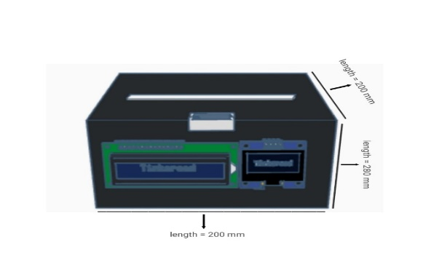

Gambar 2.3 Desain Electrical
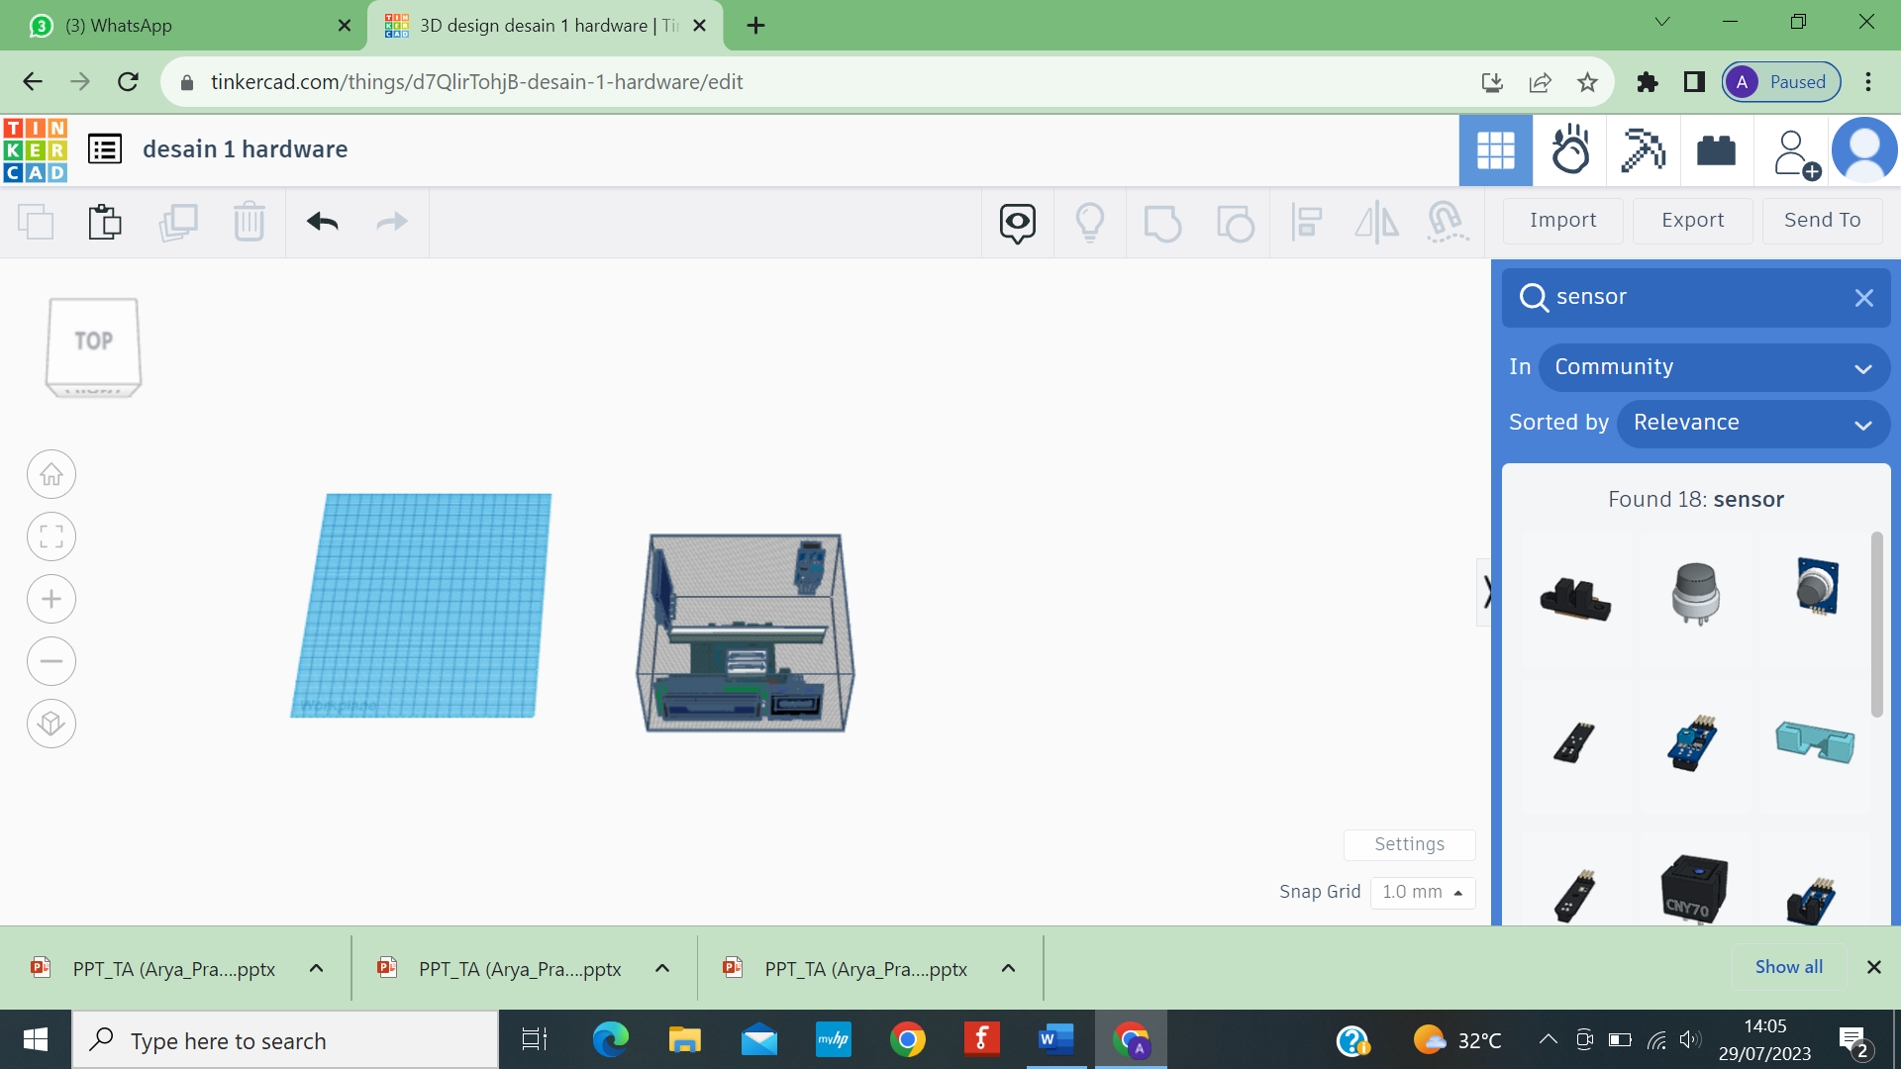

Gambar 2.4 Desain Electrcal dan Mekanikal

2.2.3 Wiring Diagram
Wiring diagram ini adalah sebuah gambar rangkaian pada setiap komponen yang digunakan pada penelitian ini sehingga komponen dapat bekerja sesuai dengan cara kerjanya masing-masing dan menjadi satu kesatuan berupa sebuah alat yang digunakan untuk sebuah sistem keamanan pada kotak amal. Berikut ini adalah gambar wiring diagram sistem kontrol keamanan pada kotak amal berbasis arduino uno dan sim 800l yang dapat dilihat pada gambar 2.5
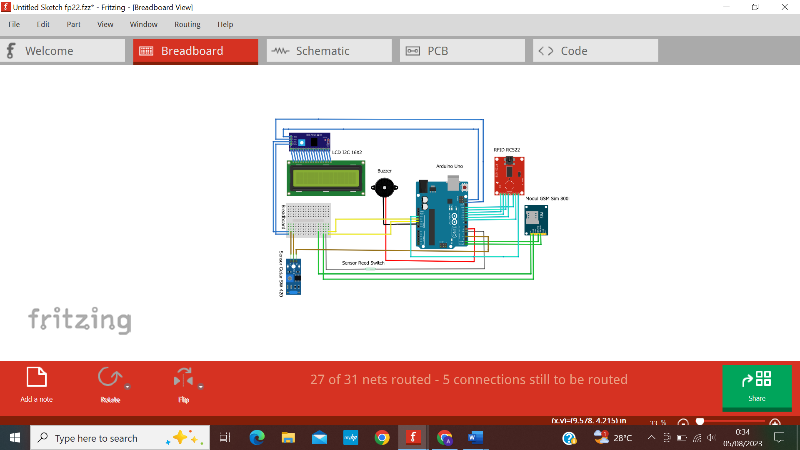
Gambar 2.5 Wiring Diagram

Penjelasan pada gambar 2.5 yaitu:
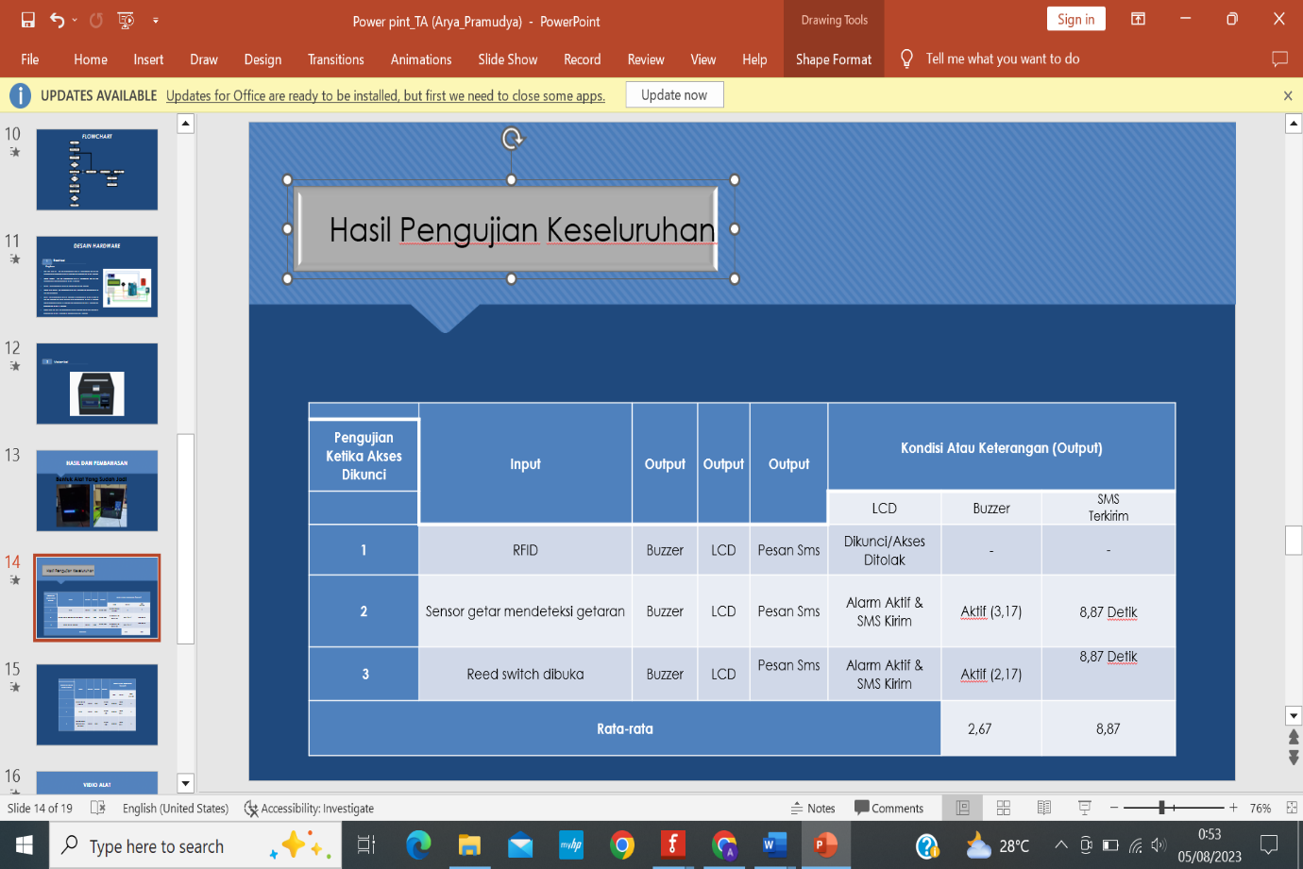
- LCD 16x2 dan I2C : Pin vcc dihubungkan pada 5 v breadboard, gnd ke gnd breadboard, serial clock (SCL) dihubungkan ke serial clock (SCL) arduino, serial data (SDA) dihubungkan ke serial data (SDA) arduino.
- Sensor Sw-420 : Pin vcc dihubungkan ke 5 v breadboard, gnd ke gnd breadboard, pin DO dihubungkan ke pin 3 arduino.
- Buzzer: Vcc dihubungkan ke pin 6 arduino, gnd ke gnd arduino.
- Sensor Reed Switch: Vcc dihubungkan ke pin 5 arduino, gnd dihubungkan ke pin gnd breadboard.
- RFID: 3.3v dihubungkan ke 3.3 v arduino, reset (RST) dihubungkan ke pin 9, gnd ke pin gnd arduino, interrupt request (IRQ) tidak terpakai, master input slave output (MISO) dihubungkan ke pin 10 arduino, master output slave input (MOSI) dihubungkan ke pin 13 arduino, serial clock (SCK) dihubungkan ke pin 11 arduino, serial data (SDA) dihubungkan ke pin 12 arduino.
- Modul Gsm Sim 800l: Vcc dihubungkan ke 5 v arduino, gnd ke gnd arduino, transmitter (TX) dihubungkan ke pin 2 arduino, received (RX) dihungkan ke pin 3 arduino.

Hasil dan Pembahasan
Pada bagian ini akan dipaparkan dari hasil dan pembahasan yang sudah dirancang dan dilakukan pengujian dari komponen-komponen yang digunakan pada sistem kontrol keamanan pada kotak amal berbasis arduino uno dan sim 800l. Pada tahap pengujian keseluruhan ini yaitu dengan melakukan pengujian semua komponen yang digabungkan dan digunakan menjadi sebuah alat untuk objek penelitian metode yang dilakukan pada pengujian ini yang paling utama yaitu dengan menggunakan scan kartu yang valid pada RFID untuk akses utama supaya sistem keamanan pada kotak amal tidak aktif dan kita bisa sepenuhnya melakukan akses pada kotak amal, setelah itu pengujian pada sensor reed switch, sensor getar, buzzer, sim 800l, dan LCD. Dari metode yang telah dilakukan didapatkan hasil pengujian secara keseluruhan yang bisa dilihat pada tabel 3.1 dibawah ini.

Pada tabel 3.1 merupakan tabel dari hasil pengujian keseluruhan pada saat kondisi sistem kemanan kotak amal aktif dan dapat dilihat seperti pada tabel 3.1 saat kondisi sistem kemanan aktif maka jika ada yang membuka kotak amal atau ada yang menggetarkan kotak amal maka buzzer yang sebagai alarm akan bunyi, lalu pada LCD akan menampilkan status “Alarm Aktif & SMS Kirim” dan modul gsm sim 800l juga akan mengirimkan pesan sms pada handphone yaitu: “telah terjadi pecurian dan pembobolan pada kotak amal. Silahkan segera lakukan pengecekan”

Gambar 3.1 Grafik Pengujian Saat Sistem Keamanan Aktif

Dari hasil pengujian yang sudah dilakukan diperoleh hasil tersebut yaitu ketika posisi awal sistem keamanan pada kotak amal dalam keadaan aktif, maka ketika kotak amal mendeteksi adanya getaran atau apabila pintu pada kotak amal yang dipasang sensor reed switch dibuka maka buzzer yang sebagai alarm akan aktif dan pada LCD akan menampilkan status “Alarm Aktif & SMS Kirim”, lalu pada modul gsm sim 800l juga akan mengirimkan pesan sms. Berarti ada yang ingin mencoba melakukan pembobolan pada kotak amal, dan apabila akses sistem keamanan pada kotak amal dibuka dengan kartu yang valid maka buzzer sebagai alarm tidak akan berbunyi, Sim 800l tidak akan mengirim pesan sms dan jika adanya getaran pada kotak amal ataupun ada yang membuka kotak amal sekalipun alarm tidak akan aktif karena aksesnya sudah dibuka dan otomatis apabila aksesnya sudah dibuka menggunakan kartu yang valid maka sistem keamanan pada kotak amal menjadi nonaktif, apabila sistemnya ingin diaktifkan kembali setelah dibuka maka perlu melakukan scan kartu lagi supaya sistem kemanan pada kotak amal aktif kembali, dan pada percobaan pengetasan alat semua sistemnya sudah bekerja sesuai fungsinya secara benar.

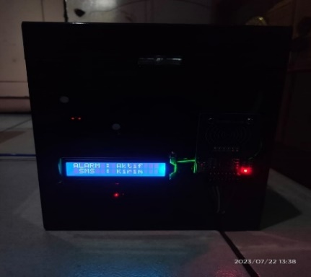

Gambar 3.2 Saat Sistem Keamanan Aktif Dan Kotak Aml
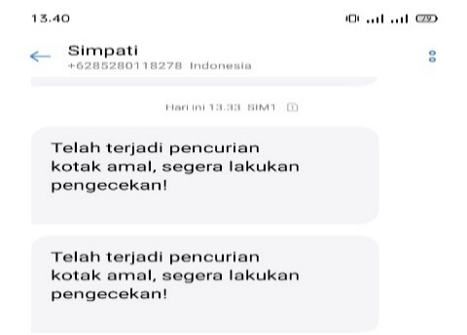

Gambar 3.3 Pesan Sms Pada HP Saat Kotak Amal Dibobol
Pada tabel 3.2 dibawah merupakan tabel dari hasil pengujian keseluruhan pada saat kondisi sistem kemanan kotak amal tidak aktif, dalam artian tidak aktif disini maksudnya adalah aksesnya telah di nonaktifkan menggunakan scan kartu yang valid pada RFID, dan pada saat kondisi sistem kemanan pada kotak amal sudah di nonaktifkan maka kita sudah bisa mengakses sepenuhnya mulai dari digetarkan atau bahkan kotak amal kita buka sekalipun, sistem kemanan yang ada pada kota amal tidak akan aktif karena aksesnya sudah dibuka dengan menggunakan kartu yang valid. Dapat dilihat pada tabel 3.2 dibawah ini.

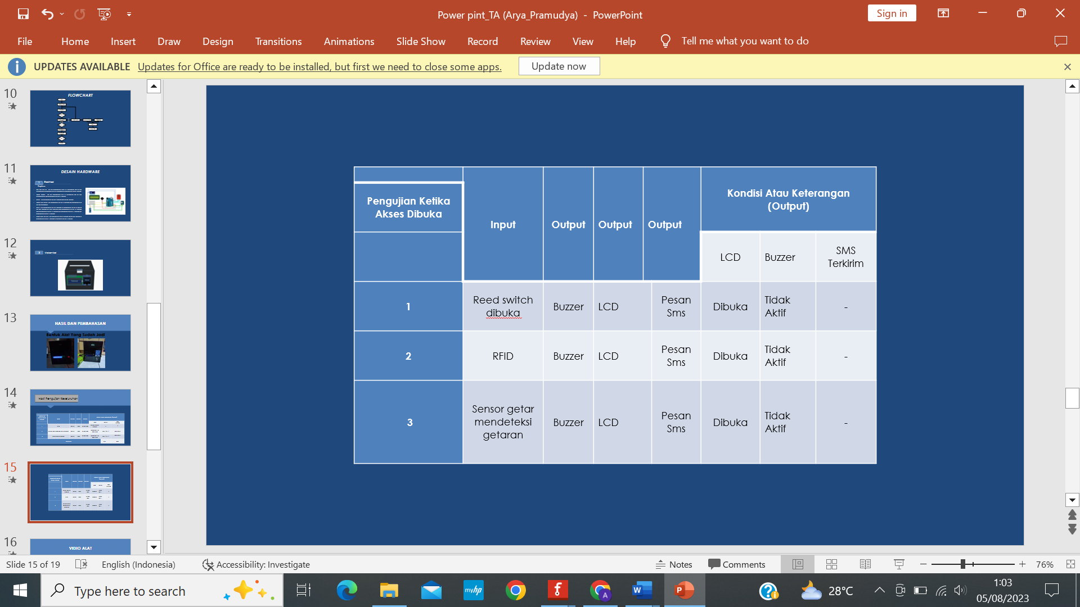
Kondisi ketika sistem kemanan pada kotak amal sudah di nonaktifkan, gambar dibawah merupakan kondisi pada saat sistem keamanan kotak amal sudah tidak aktif dalam artian tidak aktif disini yaitu akses nya telah di nonaktifkan dengan menggunakan kartu yang valid dan jika digetarkan atau ada yang membukanya maka alarm tidak akan aktif, tidak ada pesan sms lalu pada LCD juga tidak akan menampilkan status alarm aktif dan pada serial monitor juga akan menampilkan status tidak ada alarm. Seperti yang dapat dilihat pada gambar 3.4 dan 3.5.

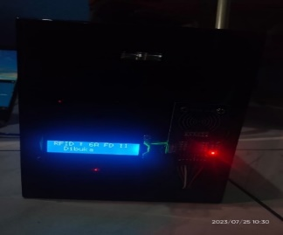
Gambar 3.4 Saat Sistem Keamanan Dibuka Dengan Kartu Valid
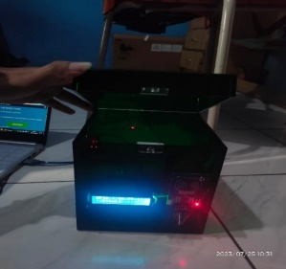

Gambar 3.4 Saat Kotak Amal Dibuka Dan Kartu Valid
3.2. Pembahasan
Pada tahap ini telah dilakukan pengujian secara keseluruhan pada komponen yang telah dirangkai dan mengabungkanya menjadi sebuah alat. Pada sistem ini bekerja menggunakan mikrokontroller arduino sebagai otaknya dan dimana prinsip kerjanya terdapat 3 input dan 3 output untuk input nya menggunakan sensor reed switch sebagai pengontrol pintu apabila ada yang membuka paksa atau berusaha membobolnya maka reed switch akan memerintahkan buzzer yang sebagai alarm supaya berbunyi dan modul gsm sim 800l akan mengirimkan pesan sms, lalu ada sensor getar yang berfungsi sebagai pendetksi jika ada getaran pada kotak amal maka sensor getar juga akan memerintahkan buzzer supaya berbunyi dan sim 800l untuk mengirim pesan sms dan yang terakhir yaitu RFID, yang merupakan akses utama untuk membuka kotak amal supaya kita bisa sepenuhnya mengakses kotak amal dengan cara scan kartu yang telah didaftarkan pada RFID maka kita bisa langsung membuka ataupun jika ada getaran buzzer yang sebagai alarm tidak akan berbunyi dan sim 800l juga tidak akan mengirimkan sms, lalu untuk mengaktifkan kembali sistem keamanan pada kotak amal maka kita harus scan kartu lagi, setelah berhasil maka sitem akan kembali bekerja seperti awal, dan untuk output nya yang digunakan yaitu buzzer sebagai alarm apabila ada yang ingin membobol kotak amal tanpa menggunakan scan kartu untuk membukanya, LCD sebagai penampil status kondisi pada sistem keamanan dan sim 800l sebagai modul yang digunakan untuk mengirim pesan sms apabila ada yang ingin mencoba melakukan pencurian atau pembobolan pada kotak amal.

4. Kesimpulan
Telah dibuat dan dirancang sebuah alat “Sistem Kontrol Kemanan Pada Kotak Amal Berbasis Arduino Uno Dan Sim800l” dan telah dilakukan uji kinerja pada alat ini dan dapat disimpulkan :
Pada hasil pengujiaan ketika sistem keamanan telah dinonaktifkan dengan kartu yang valid, maka kita dapat mengakses kotak amal sepenuhnya mulai dari digetarkan atau bahkan sekalipun kotak amal kita buka alarm tidak akan aktif dan apabila sistem kemanan diaktifkan maka ketika ada yang menggetarkan atau membuka kotak amal secara paksa tanpa menggunakan scan kartu yang valid maka buzzer sebagai sistem keamanan akan berbunyi dan pada LCD juga akan menampilkan status “alarm aktif & sms kirim” dan didapatkan hasil rata-rata durasinya ketika alarm buzzer aktif yaitu 2,67 detik lalu pada pesan sms 8,87 detik dan jarak scan kartu pada RFID maksimal 5 Cm.
Sistem kemanan pada kotak amal ini akan memberikan kenyamanan dan tingkat kemanan yang lebih baik lagiSistem kemanan pada kotak amal ini akan membatasi akses orang yang bukan merupakan anggota atau pengurus masjid/mushola, karena harus memiliki kartu khusus untuk scan, khususnya hanya anggota atau pengurus saja yang memiliki kartunya.

5. Daftar Pustaka
KBBI. (2019). Kamus Besar Bahasa Indonesia (KBBI). Dipetik Desember 18, 2019. Dari https://kbbi.web.id/kotak
Theodorus S Kalengkongan, Dringhuzen J. Mamahit, S. R. U. . S. (2018). Rancang Bangun Alat Deteksi Kebisingan Berbasis Arduino Uno. Jurnal Teknik Elektro Dan Komputer, 7(2), 183–188.
Andrianto Heri, dan Aan Darmawan. Belajar Cepat dan Pemrograman. Infromatika Bandung. Bandung: 2017. (hal. 5-9, 15, 127, 131, 137, 138, 139, 179).
Shull,H. (2006). The overhead headache. Science, 195(4279), 639. http://doi.org/10.1126/science.195.4279.639
Wibowo, Y. A., & Hidayat, A. S. (2017). Security Pengamanan terhadap Kebocoran Kompor Gas dengan Pemanfaatan Mikrokontroller dan GSM (Global for Sistem Mobile Communication). Jurnal Teknik Komputer, 3(2), 97–103. https://doi.org/10.31294/jtk.v3i2.1755
Sulaiman, Arif. 2012. ARDUINO : Microcontroller bagi Pemula hingga Mahir. Andi Offset. Yogyakarta
Santoso, A., Dj, D., Nurdiana, D., Ahmad, J., No, Y., & Rejo, T. (2021). Rancang Bangun System Pintu Otomatis Menggunakan Keypad dan RFID Berbasis Arduino Mega 2560. Jurnal Ilmiah Teknik Elektro, 02(1), 5–13.
Permana, H. T., Soeharto, N., & Purwandi, A. W. (2019). Sistem Pendeteksidan Monitoring Ruang Tahanan, 452–457.
Erwin. 2004. ‘Tugas proyek mata kuliah keamanan system informasi: RFID’. Bandung: Departemen Teknik Elektro Fakultas Teknologi Industri Institut Teknologi Bandung.
Marindani, E. D., Sanjaya, B. W., & Gusmanto. (2016). Rancang Bangun Sistem Peringatan Dini Dan Pelacakan Pada Kendaraan Sepeda Motor Dengan Menggunakan Mikrokontroler Arduino Nano. Jurnal Elektro, 1–11. Retrieved from https://www.tokopedia.com/microlife/gps-ublox-
Nugroho, P. A., Romi, L., Jurusan, D., Komputer, S., Jurusan, A., & Komputer, S. (2017). Sistem Kontrol Lampu Rumah Pintar
Supomo, P. (2018). Bab 2 Dasar Teori Dan Tinjauan Pustaka. Utdi.Ac.Id, 4–16. Retrieved from https://eprints.utdi.ac.id/9457/10/3_183110027_BAB_II.pdf
Saleh, M., & Haryanti, M. (2017). Rancang Bangun Sistem Keamanan Rumah Menggunakan Relay. Jurnal Teknologi Elektro, UniversitasMercu Buana, 8(2), 87– Retrieve from https://media.neliti.com/media/publications/141935-ID- perancangan-simulasi-sistem-pemantauan-p.pdf
Muthohir, M., & Prayogi, S. (2021). Prototype Sistem Keamanan Brankas Menggunakan Teknologi RFID Berbasis Arduino Uno. 1(1), 108–117. http://journal.stiestekom.ac.id/index.php/mifortekh
Kurniawan, P. (2020). Prototipe Sistem Keamanan Kotak Infak Berbasis Mikrokontroler (Doctoral dissertation, Universitas Islam Riau).
Fakri Husni, M. (2022). Rancang Bangun Pengaman Brankas Menggunakan RFID (Radio Frequency Identification), Pin Dan GPS Berbasis Arduino Mega dan Internet Of Things (Iot). R2J, 4(2). https://doi.org/10.38035/rrj.v4i2
Destiarini. (2020). Modifikasi Helm Dengan Menggunakan Wiper Automatic Berbasis Arduino Nano. Jurnal Informanika, 6(2), 70–79.
Adriansyah, A., & Hidyatama, O. (2013). Rancang Bangun Prototipe Elevator Menggunakan Microcontroller Arduino Atmega 328P. Teknik Elektro, 4(3), 120–132.

